Projeto Pizzaria

Especificação Funcional - Troca de senha

***Equipe***

*Alex Clayton*

*Any Pinheiro*

*Arthur Lopes*

*Cauan Ramos*

*Emerson Giovanelli*

*Raphael Vieira*

## 

## 

*Sumário*

Histórico de revisão

Objetivos

Comportamento funcional

Carga da página

# 

# Histórico de revisão

|  |  |  |  |
| --- | --- | --- | --- |
| Versão | Descrição | Data | Autor |
| 1.0 | Criação do documento | 07/03/2015 | Raphael Vieira |

# Objetivos

Este documento descreve os elementos e procedimentos funcionais referentes a troca de senha na aplicação Web.

# 

# 

Protótipo

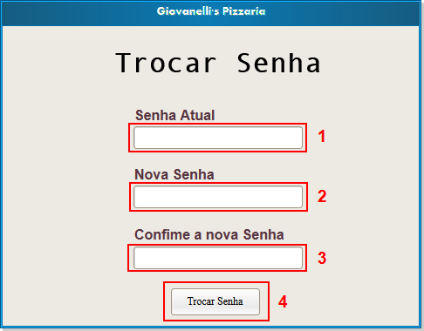

**- Tela de troca de senha -**

*Obs.: Esta tela serve propósitos meramente ilustrativos e não representa o estado final da mesma.*

# 

# 

# Comportamento funcional

## Carga da página

Quando o usuário entra na tela de troca de senha após efetuar login, uma janela com um formulário é exibido com os itens:

**1 - Senha Atual:** Campo alfanumérico de até 16 dígitos, referente a senha atual do usuário para fins de validação.Afim de evitar que outros possam trocar a senha sem serem de fato o dono da conta.

**2 - Nova Senha:** Campo alfanumérico de até 16 dígitos, referente a nova senha que o usuário deseja.

**3 - Confirmar Nova Senha:** Campo alfanumérico de até 16 dígitos, referente a validação da nova senha.Afim de certificar que o usuário digitou corretamente a senha e não terá problemas futuros em se logar.

**4 - Botão Trocar Senha:** Ao clicar no botão Trocar Senha, o usuário será deslogado do site, e voltará a página inicial, onde já poderá utilizar sua nova senha para se logar.